**lab09_以太网组网实验项目**

学生姓名：苏家铭 合作学生：莫益萌

实验地点：济世楼330 实验时间：2023年10月18日

**【实验目的】**

通过对交换机的应用，进行以太网的组网，从而了解局域网以及交换机的工作原理和基本知识。了解局域网再网络中的应用，以及交换机和路由器的区别与联系，同时掌握交换机在局域网连接中的重要作用。进而对局域网的实际应用进行充分的了解，为后续理论学习奠定坚实的基础。

**【实验原理】**

1. 局域网
2. 局域网即为局部地区形成的一个区域网络，其特点就是分布地区范围优先，可大可小，大到一栋建筑楼 与相邻建筑之间的连接，小到可以是办公室之间的联系。局域网自身相对其他网络传输速度更快，性能更稳定，框架简易，并且是封闭性，这也是很多机构选择的原因所在。局域网自身的组成大体由计算机设备、网络连接设备、网络传输介质3大部分构成。
3. Cisco2950
4. Cisco Catalyst 2950交换机，二层交换机，Cisco Catalyst 2950系列，有12口与24口，Cisco Catalyst 2950系列智能以太网交换机是一个固定配置、可堆叠的独立设备系列，提供了线速快速以太网和千兆位以太网连接。Catalyst 2950-24交换机有24个10/100端口；2950-12有12个10/100端口；2950T-24有24个10/100端口和2个固定10/100/1000 BaseT上行链路端口； 2950C-24有24个10/100端口和2个固定100 BaseFX上行链路端口。Catalyst 2950具备8.8Gbps的交换背板。
5. Cisco Catalyst 2950系列智能以太网交换机是一个固定配置、可堆叠的独立设备系列，提供了线速快速以太网和千兆位以太网连接。这是一款最廉价的Cisco交换产品系列，为中型网络和城域接入应用提供了智能服务。作为思科最为廉价的交换产品系列，Cisco Catalyst 2950系列在网络或城域接入边缘实现了智能服务。
6. 在布线室配线间中实现了智能的服务质量（QoS）、限速、访问控制列表（ACL）和多播服务；在多种介质上提供了升级到千兆位以太网的强大路径；凭借内置Cisco集群管理套件可出色地管理并轻松地配置第2-4层服务；与Cisco Catalyst 3550系列集中汇聚交换机相结合，用于IP路由至网络核心；通过高级QoS、限速、语音及多播特性提供广泛的服务；通过生成树协议改进和访问控制参数（ACP）来提供服务可用性和安全性；通过Cisco IE 2100系列智能引擎支持和简单网络管理协议（SNMP）来实现服务管理
7. 主要命令
8. ipconfig可以用来查看本机的IP地址
9. ping可以测试目标网络到本机是否连通

**【实验设备】**

济世楼330实验室PC机一台

**【实验步骤】**

1. 利用交换机将两台电脑连接
2. 查看各自的IP地址
3. 两台台电脑相互使用ping命令
4. 记录实验现象

**【实验现象】**

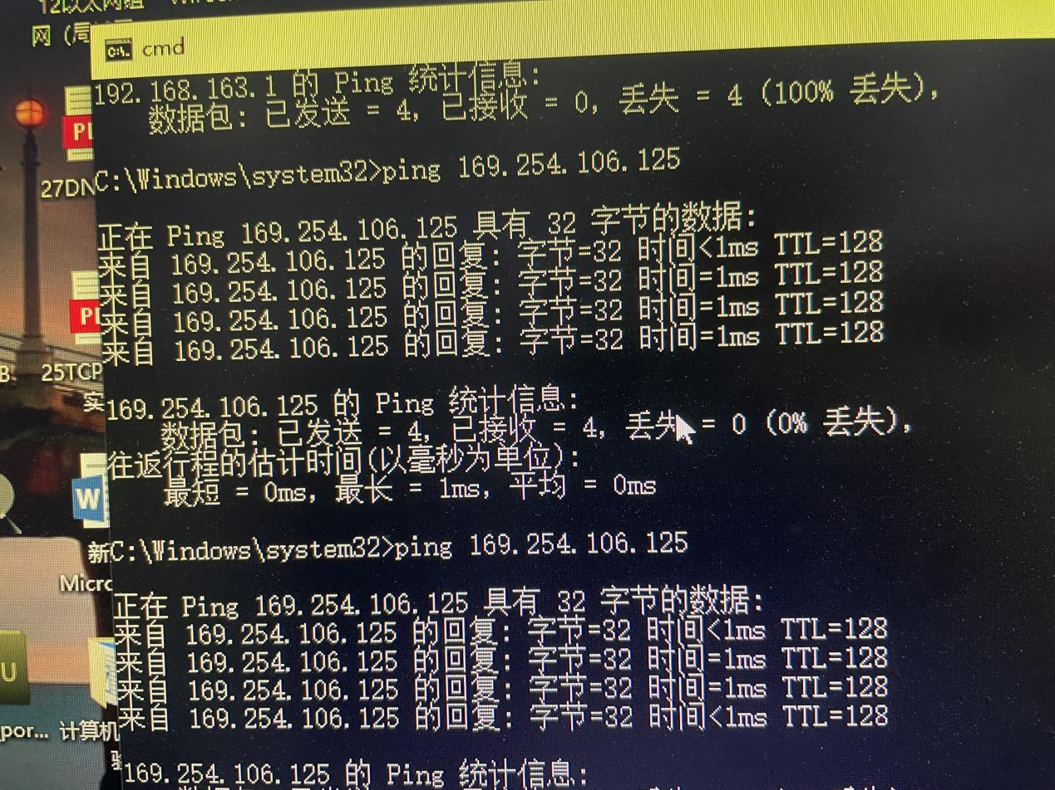

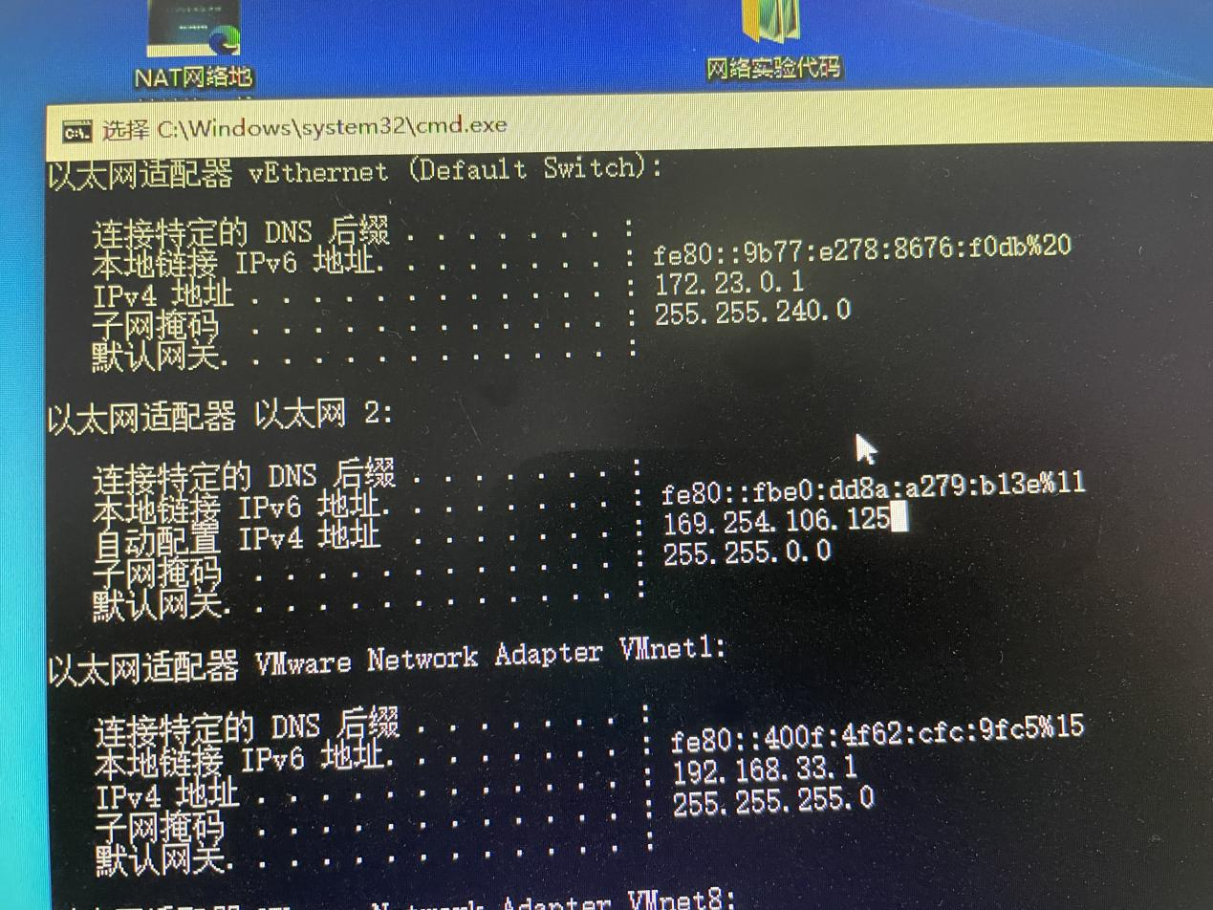

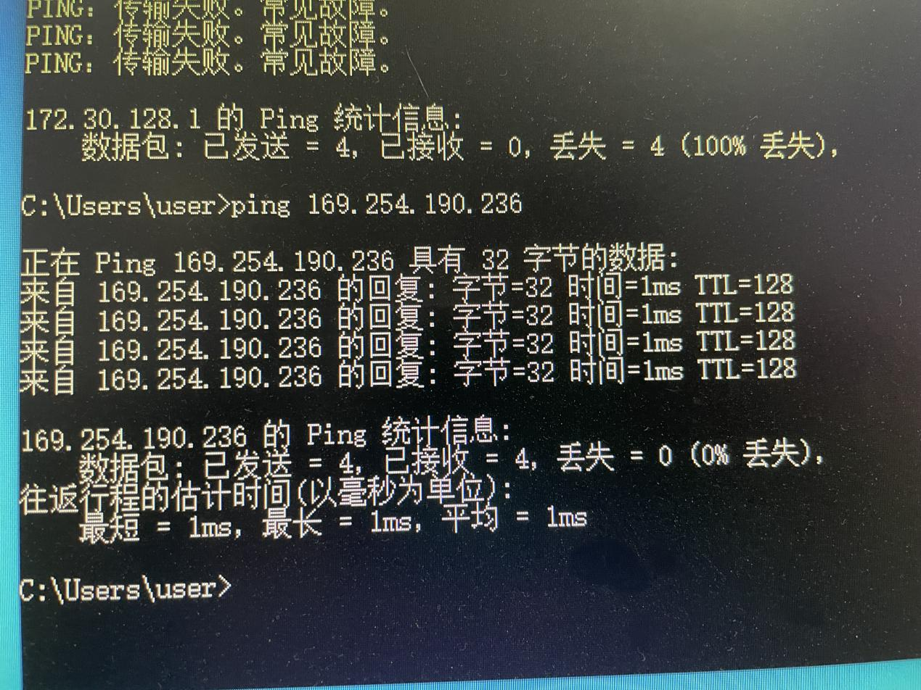

两台主机连接成功，ping返回信息成功。

**【分析讨论】**

1. 交换机的作用
2. 连接多个以太网物理段，隔离冲突域
3. 对以太网帧进行高速而透明的交换转发
4. 自行学习和维护MAC地址信息

其中，交换机工作在二层，可以用来隔离冲突与，在OSI参考模型中，二层的作用是寻址，这边的寻址指的是MAC地址，而交换机就是对MAC地址进行转发，在每个交换机中都有一张MAC地址表，这个表是交换机自动学习的。与路由器不同的是，路由器寻址寻的是IP地址，而交换机是MAC地址

1. 常见连接方式
2. 星型拓扑结构：是一种最常见的局域网连接方式。它的特点是以交换机为中心，将计算机和其他设备连接到交换机上。这种连接方式具有良好的可扩展性，操作简单，易于维护。其连接方式为：将每个设备都连接到交换机上，并且在同一交换机上的设备间不会相互干扰，从而提高了网络的稳定性和效率。
3. 环形拓扑结构：是一种较少使用的局域网连接方式。它的特点是将计算机和其他设备连接成一个话逆行结构，通过交换机将数据进行转发。这种连接方式适合与小规模的局域网。其连接方式如下；将第一台设备通过网线连接到交换机上，第二台设备再通过网线连接到第一台设备上，后面的设备以此类推，最后一台设备再通过网线连接到交换机上。